**PENGEMBANGAN *REST-API* *MUROJA’AH JUZ* 30PRODI TIF UIN SUSKA RIAUBERBASIS *FRAMEWORK HONO***

**LAPORAN KERJA PRAKTIK**

Diajukan Sebagai Salah Satu Syarat

Untuk Memperoleh Gelar Sarjana Teknik (S.T.)

Program Studi Teknik Informatika

Oleh

**M. FARHAN AULIA PRATAMA**

**NIM. 12250113521**



**TEKNIK INFORMATIKA**

**FAKULTAS SAINS DAN TEKNOLOGI**

**UNIVERSITAS ISLAM NEGERI SULTAN SYARIF KASIM RIAU**

**PEKANBARU**

**2025**

# ­­­KATA PENGANTAR



*Assalamu’alaikum wa rahmatullahi wa barakatuh.*

Segala puji dan syukur penulis panjatkan ke hadirat Allah Subhanahu Wa Ta’ala atas segala limpahan rahmat, nikmat, dan karunia-Nya sehingga penulis dapat menyelesaikan Laporan Kerja Praktik dengan judul “Pengembangan *REST-API Muroja’ah Juz 30* Berbasis *Framework Hono Typescript*” ini dengan baik dan tepat waktu. Shalawat serta salam senantiasa tercurah kepada junjungan Nabi Muhammad Shalallahu ‘Alaihi Wasallam, yang telah membawa umat manusia menuju jalan kebenaran dan ilmu pengetahuan.

Laporan ini disusun sebagai salah satu syarat untuk menyelesaikan mata kuliah Kerja Praktik, serta mendapatkan gelar Sarjana Teknik pada Program Studi Teknik Informatika, Fakultas Sains dan Teknologi, UIN Suska Riau. Dalam pelaksanaan kerja praktik ini, penulis mengembangkan *REST-API* untuk mencatat kegiatan *muroja’ah* *Juz* 30 sebagai bagian dari proses digitalisasi persyaratan akademik di lingkungan jurusan Teknik Informatika, yang mana sebelumnya proses tersebut masih dilakukan secara manual menggunakan formulir kertas.

Penulis menyadari bahwa tanpa bantuan, dukungan, serta doa dari berbagai pihak, laporan ini tidak akan terselesaikan dengan baik. Oleh karena itu, penulis menyampaikan rasa terima kasih dan penghargaan yang setulus-tulusnya kepada:

1. Bapak Iwan Iskandar, S.T., M.T., selaku Ketua Jurusan Teknik Informatika UIN Sultan Syarif Kasim Riau.
2. Ibu Liza Afriyanti, M.Kom., selaku Koordinator Kerja Praktik Jurusan Teknik Informatika.
3. Bapak Pizaini, S.T., M.Kom., selaku Dosen Pembimbing Lapangan yang telah banyak memberikan arahan dan masukan.
4. Kedua orang tua serta keluarga tercinta yang selalu memberikan doa, motivasi, dan semangat.
5. Seluruh tim *Riau Devops* 2022yang telah memberikan tenaga, waktu, dan pikirannya dalam membersamai pelaksanaan kerja praktik ini*.*
6. Seluruh rekan mahasiswa Teknik Informatika angkatan 2022 yang telah memberi dukungan selama pelaksanaan kerja praktik.
7. Semua pihak yang telah membantu baik secara langsung maupun tidak langsung, yang tidak dapat penulis sebutkan satu per satu.

Semoga laporan ini dapat memberikan manfaat dan menjadi referensi yang berguna bagi pembaca maupun pengembangan sistem selanjutnya.

Pekanbaru, 2 Juni 2025

Penulis

# ­­DAFTAR ISI

KATA PENGANTAR ii

DAFTAR ISI iii

BAB I PENDAHULUAN 1

1.1 Latar Belakang 1

BAB II PEMBAHASAN 2

2.1 Alur Arsitektur 2

BAB III PENUTUP 4

BAB I  
PENDAHULUAN

1.1 Latar Belakang

Penyelesaian *muroja'ah Juz* 30 *Al-Qur'an* merupakan salah satu prasyarat akademik yang berlaku di Universitas Islam Negeri Sultan Syarif Kasim Riau. Secara khusus di Program Studi Teknik Informatika, pemenuhan kewajiban *muroja'ah Juz* 30 *Al-Qur'an* ini diimplementasikan secara bertahap dan menjadi syarat administratif untuk berbagai tahapan akademik esensial lainnya, diantaranya sebagai salah satu syarat kelengkapan administrasi pengajuan kerja praktik, pelaksanaan seminar kerja praktik, proses pengajuan judul tugas akhir, seminar proposal, dan terakhir digunakan untuk salah satu prasyarat sidang tugas akhir.

Saat ini, proses pencatatan dan validasi *muroja'ah Juz* 30 di lingkungan Program Studi Teknik Informatika UIN Suska Riau masih dilakukan secara konvensional. Mahasiswa yang telah menyelesaikan muroja'ah per surat kepada dosen Pembimbing Akademik (PA), akan mendapatkan paraf pada lembar kertas sesuai dengan *template* yang telah disediakan oleh prodi, kertas ini disebut dengan “Kartu Setoran Hafalan Juz 30”. Kertas ini kemudian disimpan oleh mahasiswa dan seringkali perlu difoto sebagai bukti untuk dilampirkan dalam pengurusan berbagai persyaratan akademik.

Sistem manual berbasis kertas fisik ini memiliki beberapa kendala. Pertama, proses ini rentan terhadap risiko kerusakan atau kehilangan, karna wujud kertas ini berupa dokumen fisik, ini tentunya dapat menjadi hambatan tak terduga yang akan dialami oleh mahasiswa saat sedang memenuhi persyaratan akademiknya. Kedua, rekapitulasi dan pelacakan progres muroja'ah mahasiswa oleh dosen maupun pihak program studi menjadi kurang efisien dan bahkan hampir tidak bisa dilakukan. Ketiga, proses ini kurang mendukung transparansi. Oleh karena itu, digitalisasi proses pencatatan *muroja'ah Juz* 30 menjadi sebuah kebutuhan untuk meningkatkan efisiensi, akurasi, dan kemudahan akses data, sejalan dengan upaya modernisasi layanan akademik di TIF UIN Suska Riau. Proyek ini bertujuan untuk mengembangkan sebuah *REST-API* yang akan menangani logika bisnis dan pengelolaan data untuk sistem pencatatan *muroja'ah Juz* 30 secara digital.

BAB II  
PEMBAHASAN

2.1 Alur Arsitektur

Sistem ini terdiri dari dua lingkungan utama: lingkungan eksternal yang dapat diakses langsung oleh pengguna, dan lingkungan internal yang terisolasi di dalam *Docker Network*.

1. **Lingkungan Eksternal:**
   * **Frontend**: Aplikasi antarmuka pengguna (UI) yang diakses oleh pengguna melalui browser.
   * **Keycloak Server**: Server tunggal yang didedikasikan untuk menangani seluruh proses otentikasi (login) dan otorisasi (hak akses).
2. **Lingkungan Internal (Berjalan di dalam satu Docker Network):**
   * **Apache APISIX API Gateway**: Pintu gerbang utama yang menerima semua permintaan API dari Frontend. Komponen ini bertanggung jawab untuk keamanan dan routing.
   * **Murojaah API**: Layanan backend utama yang berisi semua logika bisnis aplikasi.
   * **PostgreSQL DB**: Database yang digunakan oleh Murojaah API untuk menyimpan dan mengambil data.

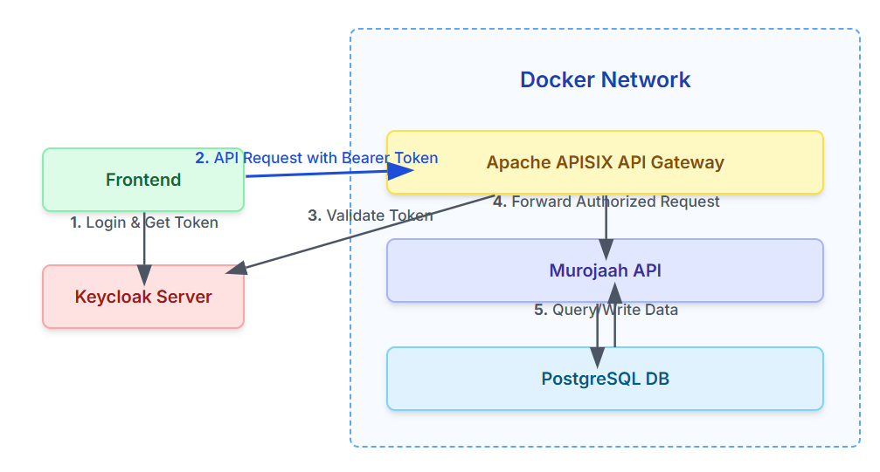

Alur permintaan data dari pengguna berjalan sebagai berikut:

* **Langkah 1: Otentikasi Pengguna**
  1. Pengguna membuka aplikasi Frontend dan memulai proses login.
  2. Frontend mengarahkan pengguna ke halaman login yang disediakan oleh Keycloak Server.
  3. Setelah pengguna berhasil memasukkan kredensial, Keycloak Server membuat sebuah Access Token dan mengirimkannya kembali ke Frontend.
* **Langkah 2: Permintaan API dari Frontend**
  1. Frontend, yang kini sudah memegang Access Token, membuat permintaan untuk mengakses data (misalnya, GET /api/murojaah).
  2. Permintaan ini dikirimkan ke Apache APISIX API Gateway dengan menyertakan Access Token tersebut di dalam Authorization header.
* **Langkah 3: Validasi oleh API Gateway**
  1. Apache APISIX API Gateway menerima permintaan dari Frontend.
  2. Gateway kemudian berkomunikasi dengan Keycloak Server untuk memvalidasi keaslian dan masa berlaku Access Token.
* **Langkah 4: Penerusan Permintaan ke Backend**
  1. Jika Keycloak Server mengonfirmasi bahwa token valid, Apache APISIX API Gateway akan meneruskan permintaan tersebut ke Murojaah API.
  2. Proses ini terjadi di dalam jaringan Docker yang aman dan terisolasi.
* **Langkah 5: Pemrosesan dan Akses Database**
  1. Murojaah API menerima permintaan, memproses logika bisnisnya, dan berinteraksi dengan PostgreSQL DB untuk mengambil atau mengubah data.
  2. Setelah selesai, Murojaah API mengirimkan data respons kembali ke Apache APISIX API Gateway.
* **Langkah 6: Pengiriman Respons ke Pengguna**
  1. Apache APISIX API Gateway menerima respons dari Murojaah API.
  2. Gateway meneruskan respons akhir tersebut kembali ke Frontend, yang kemudian menampilkannya kepada pengguna.

# BAB III PENUTUP